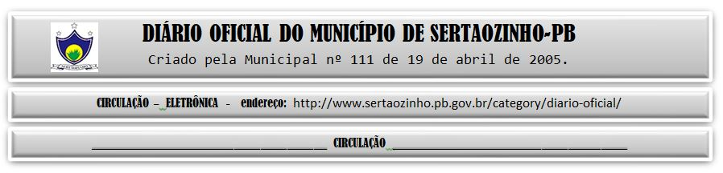

|  |
| --- |
| **ESTADO DA PARAÍBA**  **PREFEITURA MUNICIPAL DE SERTÃOZINHO**    **ADJUDICAÇÃO - PREGÃO ELETRÔNICO Nº 00019/2023**  Com base nos elementos constantes do processo correspondente e observadas as disposições da legislação vigente, referente ao Pregão Eletrônico nº 00019/2023, que objetiva: Aquisição de equipamentos de cozinha diversos, para a secretaria de educação deste município; ADJUDICO o seu objeto a: BT COMERCIO INTELIGENTE LTDA - R$ 1.509,78; CASTRO EQUIPAMENTOS LTDA - R$ 35.739,36; GO VENDAS ELETRONICAS EIRELI - R$ 3.800,70; LRF DISTRIBUIDORA LTDA - R$ 13.945,95; THOMAS JOSE BELTRAO DE ARAUJO ALBUQUERQUE - R$ 1.740,00.  Sertãozinho - PB, 10 de Agosto de 2023  ANTONIO MARCOS ANDRADE DA SILVA - Pregoeiro Oficial |

PUBLICAR: